Para ejecutar los scripts:

1. Abrir Octave y navegar hasta la carpeta donde se encuentran los archivos.
   1. En esta carpeta se encuentran 4 archivos: 2 de ellos son las funciones requeridas para los puntos 1 y 2; otros 2 son los scripts que resuelven cada punto y el último es el archivo donde Runge Kutta 4 está implementado.
2. Para obtener lo solicitado en el primer punto, se ejecuta **solver1()** sin parámetros de retorno. Este script muestra 2 figuras:
   1. La primera figura corresponde a los resultados obtenidos en ‘x’ y ‘y’ de cada paso solicitado. En la leyenda se puede ver cada una.
   2. La segunda figura corresponde a una gráfica semilogarítmica de la última evaluación de cada paso en comparación con la respuesta correcta (grafica el error).
3. Para obtener lo solicitado en el segundo punto, se ejecuta **[ans45, ans23, ans4] = solver2()**. Los parámetros de retorno corresponden a un par ordenado, en el cual el primer elemento es la cantidad de pasos tomados por cada método y el segundo elemento es el tiempo que tomó cada método en realizarse. Este script genera una gráfica donde se enfoca los puntos x ∈ [100;200], y ∈ [99,8;100,2] de cada solución.

>> solver1()

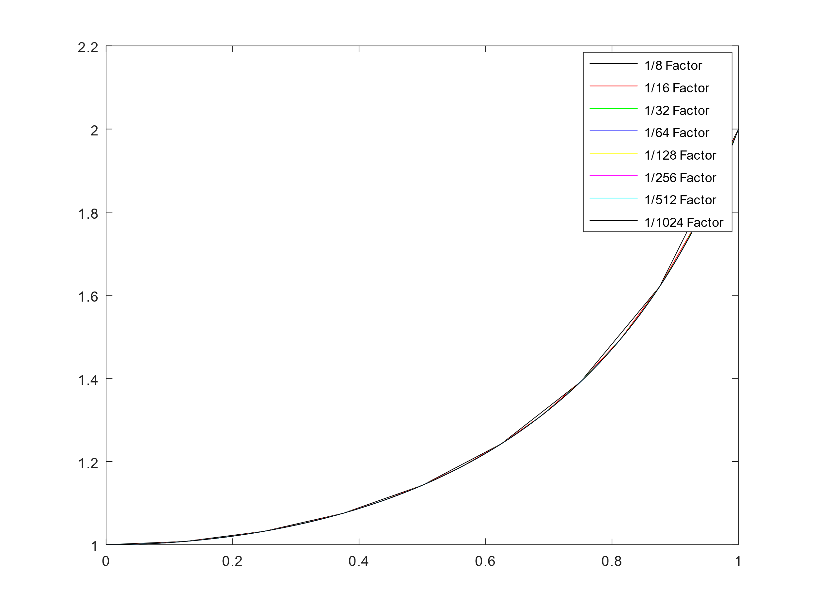

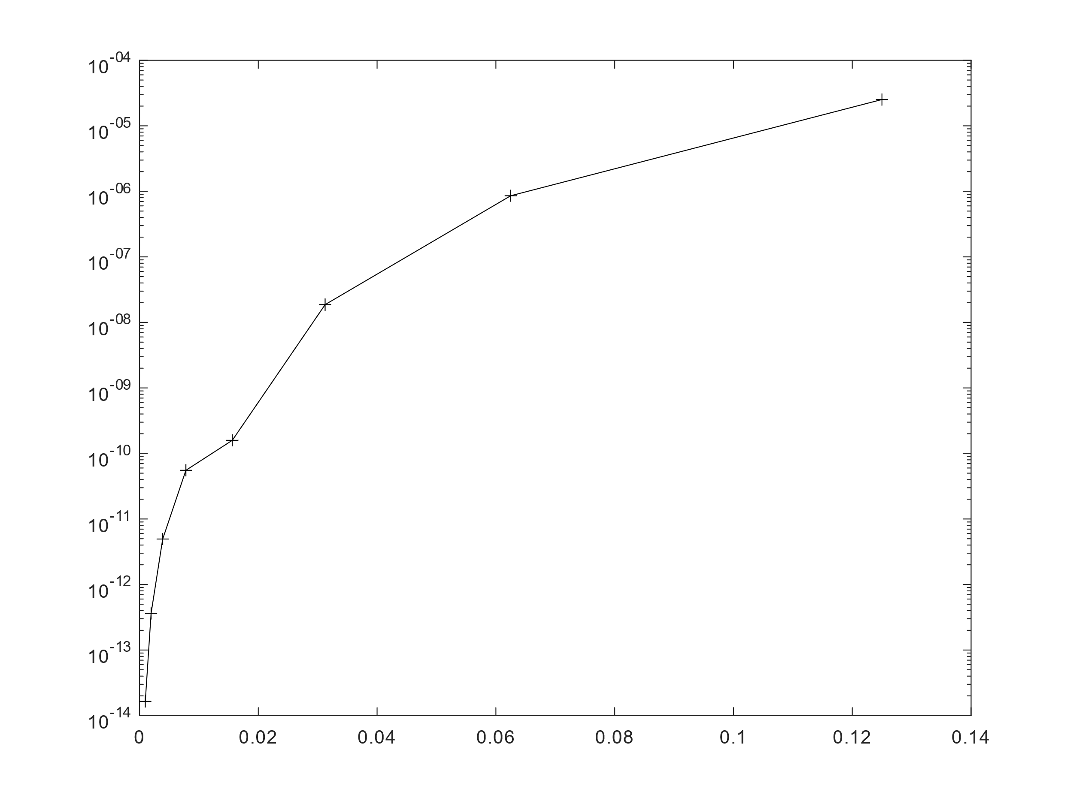

>> [ans45, ans23, ans4] = solver2()

ans45 = (71.00000, 0.16116)

ans23 = (93.000000, 0.058862)

ans4 = (1001.000000, 0.096242)

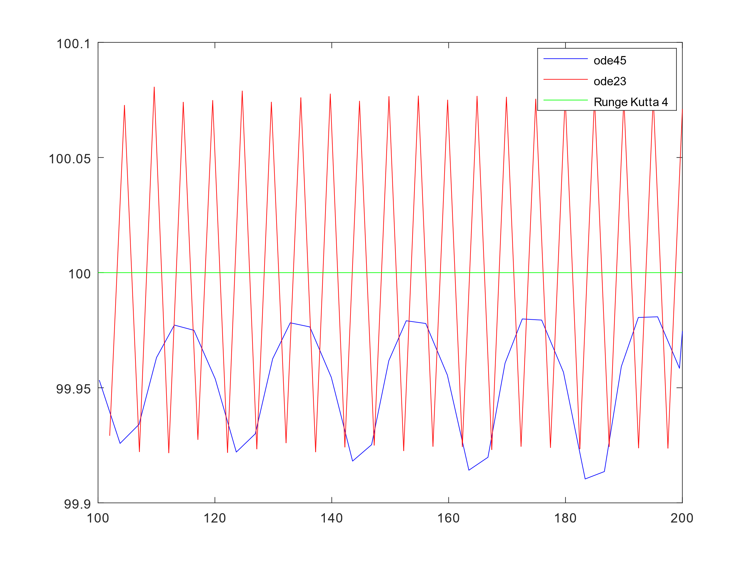

Respuesta al punto 2.4:

Si categorizamos cada método por sus resultados, tenemos lo siguiente:

* En cantidad de pasos: ode45 es el que menos pasos dura, seguido por ode23 y RK4 siendo el que más pasos toma.
* En tiempo de ejecución: RK4 es el que menos tiempo dura, seguido por ode23 y ode45 siendo el que más tiempo dura en ejecutarse.
* En estabilidad numérica (gráfica): RK4 es el más exacto y preciso, seguido por ode45 que es más preciso y ode23 que es más exacto que ode45 pero menos preciso.

En conclusión, el mejor método es RK4 para esta ODE concreta, puesto que dura la menor cantidad de tiempo y posee los resultados más exactos y precisos. La cantidad de pasos puede ser una ventaja o desventaja, ya que al realizar más evaluaciones se pueden obtener mejores resultados, la cantidad de espacio que se requiere para almacenar cada dato es mayor, tanto así que RK4 tiene más de 10 veces más pasos que ode45 u ode23.

En casos donde el espacio es necesario y no se pueden utilizar tantos pasos como RK4, el mejor método es ode23 puesto que la diferencia de pasos entre este y ode45 no es mucha y pese a ser impreciso entre cada paso, llega a pasar por la respuesta correcta; ode45 es más preciso entre sus puntos, pero sólo se acerca a la respuesta, en ningún punto la devuelve. En el caso donde se promedie el resultado de los puntos de ode23, se puede obtener una solución muy exacta.

Cabe destacar que ode23 también dura menos de 2.5 veces en ser calculada que ode45, lo cual es ventajoso.